武汉理工大学信息工程学院

无线网络规划设计报告

实习内容： 5G网路规划

学 院： 信息工程学院

专业班级： 信息2001班

学生学号： 0122015710114

学生姓名： 胡姗

小组成员： 田兴邦、马卫俊、郭志立、王钟、李佳阳、 尤宇森

指导教师： 来婷

目录

[1绪论 2](#_Toc11127)

[2.室内分布系统规划 3](#_Toc18124)

[2.1 项目建筑概述 3](#_Toc6597)

[2.2 室内覆盖设计依据 6](#_Toc12638)

[2.3 设计指标 7](#_Toc31412)

[2.3.1 GSM系统技术要求 7](#_Toc26940)

[2.3.2 TD-SCDMA系统技术要求 7](#_Toc3383)

[2.3.3 TD-LTE系统技术要求 8](#_Toc9473)

[2.4 设计思路 9](#_Toc6949)

[3.室内分布系统设计方案 10](#_Toc26150)

[3.1 单通道室内分布系统设计 10](#_Toc2824)

[3.2天线功率分配设计 13](#_Toc8223)

[3.3 总结 14](#_Toc21844)

1绪论

移动通信(Mobile communication)是移动体之间的通信，或移动体与固定体之间的通信。移动体可以是人，也可以是汽车、火车、轮船、收音机等在移动状态中的物体。

移动通信是进行无线通信的现代化技术，这种技术是电子计算机与移动[互联网](https://baike.baidu.com/item/%E4%BA%92%E8%81%94%E7%BD%91/199186)发展的重要成果之一。移动通信技术经过第一代、第二代、第三代、第四代技术的发展，目前，已经迈入了第五代发展的时代(5G移动通信技术)，这也是目前改变世界的几种主要技术之一。通信双方有一方或两方处于运动中的通信。包括陆、海、空移动通信。采用的频段遍及低频、中频、高频、甚高频和特高频。移动通信系统由移动台、基台、移动交换局组成。若要同某移动台通信，移动交换局通过各基台向全网发出呼叫，被叫台收到后发出应答信号，移动交换局收到应答后分配一个信道给该移动台并从此话路信道中传送一信令使其振铃。

现代移动通信技术主要可以分为低频、中频、高频、甚高频和特高频几个频段，在这几个频段之中，技术人员可以利用移动台技术、[基站](https://baike.baidu.com/item/%E5%9F%BA%E7%AB%99/1260692" \t "_blank)技术、移动交换技术，对[移动通信网络](https://baike.baidu.com/item/%E7%A7%BB%E5%8A%A8%E9%80%9A%E4%BF%A1%E7%BD%91%E7%BB%9C/22287927)内的终端设备进行连接，满足人们的移动通信需求。从模拟制式的移动通信系统、数字蜂窝通信系统、[移动多媒体](https://baike.baidu.com/item/%E7%A7%BB%E5%8A%A8%E5%A4%9A%E5%AA%92%E4%BD%93/1400994)通信系统，到目前的高速移动通信系统，移动通信技术的速度不断提升，延时与[误码](https://baike.baidu.com/item/%E8%AF%AF%E7%A0%81/4409304)现象减少，技术的稳定性与可靠性不断提升，为人们的生产生活提供了多种灵活的通信方式。

在过去的半个世纪中，移动通信的发展对人们的生活、生产、工作、娱乐乃至政治、经济和文化都产生了深刻的影响，30年前幻想中的无人机、智能家居、网络视频、网上购物等均已实现。移动通信技术经历了模拟传输、数字语音传输、互联网通信、个人通信、新一代[无线移动通信](https://baike.baidu.com/item/%E6%97%A0%E7%BA%BF%E7%A7%BB%E5%8A%A8%E9%80%9A%E4%BF%A1/1519953)5个发展阶段。

随着城市里移动用户的飞速增加以及高层建筑越来越多，话务密度和覆盖要求也不断上升。这些建筑物规模大，对移动电话信号有很强的屏蔽作用。在大型建筑物的低层、地下商场、地下停车场等环境下，移动通信信号弱，手机无法正常使用，形成了移动通信的盲区和阴影区；在中间楼层，由于来自周围不同基站信号的重叠，造成导频污染，手机频繁切换，甚至掉话，严重影响了手机的正常使用。另外，在有些建筑物内，虽然手机能够正常通话，但是用户密度大，基站信道拥挤，手机上线困难。

室内分布系统为上述问题提供了较佳的解决方案。其原理是利用室内天线分布系统将[移动通信基站](https://baike.baidu.com/item/%E7%A7%BB%E5%8A%A8%E9%80%9A%E4%BF%A1%E5%9F%BA%E7%AB%99/422202)的信号均匀分布在室内每个角落，从而保证室内区域拥有理想的信号覆盖。

2.室内分布系统规划

2.1 项目建筑概述

该项目设计建筑为武汉邮电科学研究院研究生公寓，占地面积约为1353平方米。该楼共分为六层，整体呈现凹状，两侧突出。楼内无电梯，室内进行全覆盖。

1.建筑物的地理位置以及外观图

（1）研究生公寓地理位置如下图所示：

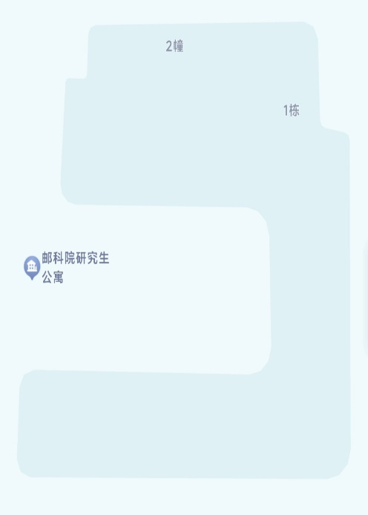

图2.1 研究生公寓地理位置图

1. 研究生公寓正面图如下图所示：

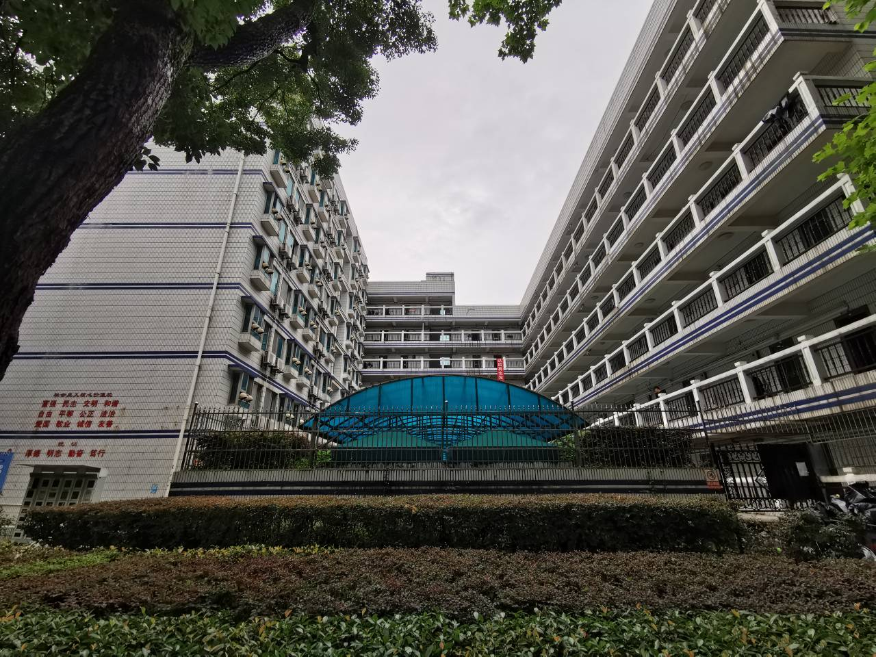

图2.2 研究生公寓正面图

（3）研究生公寓背面图如下图所示：

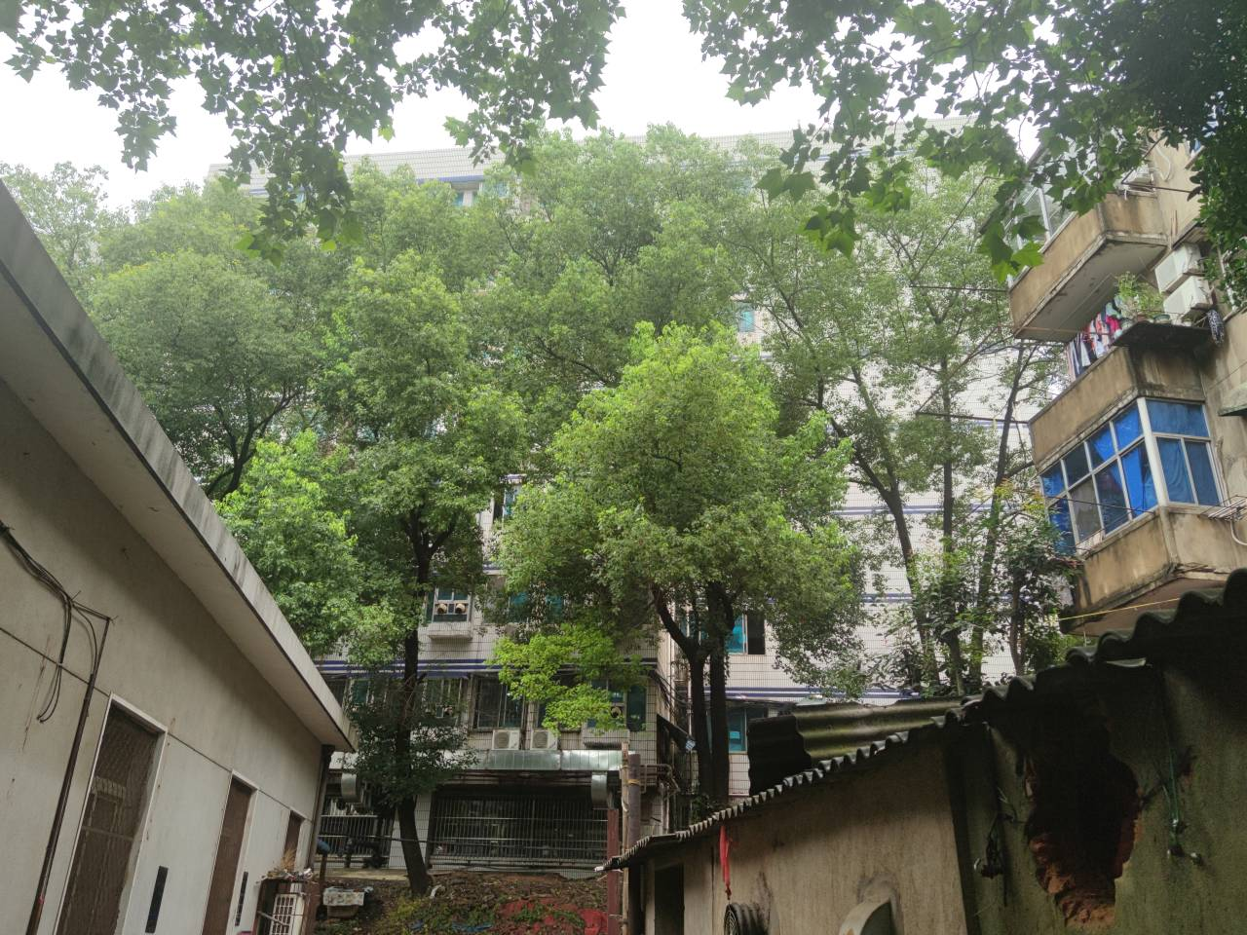

图2.3 研究生公寓背面图

（4）研究生公寓背90度侧面如下图所示：

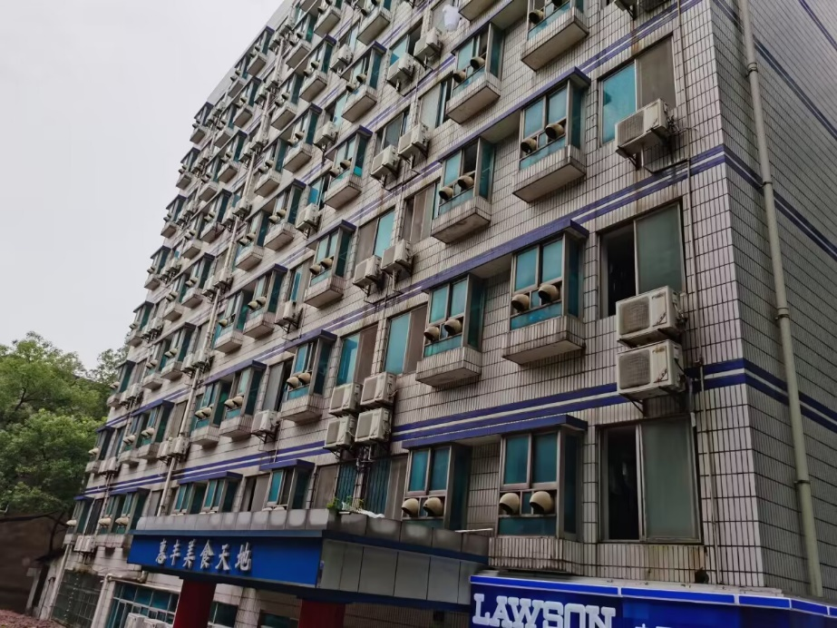

图2.4 研究生公寓90度测面图

（5）研究生公寓背180度侧面如下图所示：

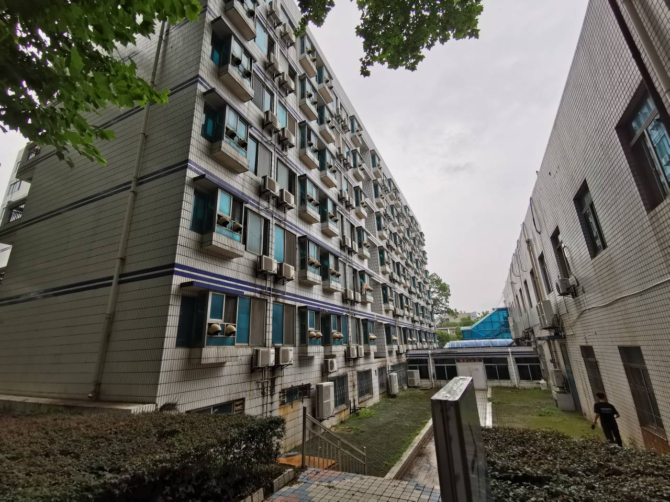

图2.5 研究生公寓180度测面图

2.建筑物平面图

公寓内部三、四、五层平面图与外观相似，第三、四、五层平面图相同。公寓各层的平面图如下所示。

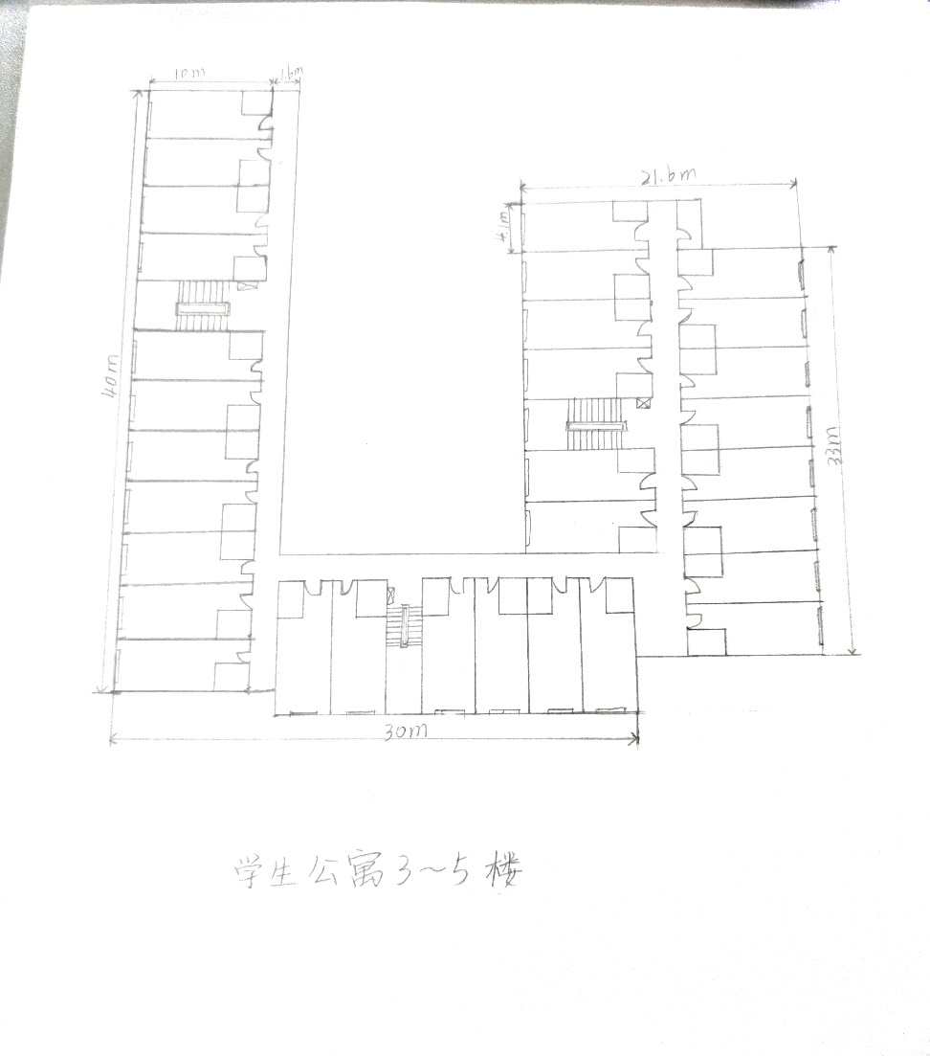

图2.6 公寓3、4、5层平面图

由于三层到五层内部分布均相同，所以三至五层平面图均如上图所示。

2.2 室内覆盖设计依据

室内覆盖设计依据如下所示：

(1) 中华人民共和国通信行业标准YD/T51202005《无线通信系统室内覆盖工程设计规范》；

(2) 中华人民共和国通信行业标准YD/T5160-2005《无线通信系统室内覆盖工程验收规范》；

(3) GB8702-88《电磁辐射防护规定》；

(4) 中华人民共和国通信行业标准YD 5098-2005《通信局(站)防雷与接地工程设计规范》；

(5) 中华人民共和国通信行业标准YD 5039-2009《通信工程建设环境保护技术暂行规定》；

(6) 湖北移动室内分布系统建设规范及指导意见；

(7) 设备和器件的参数手册；

(8) 现场调研收集的相关资料、现场勘察资料及测试数据；

2.3 设计指标

2.3.1 GSM系统技术要求

(1) 话务量吸收：覆盖区域内99%的话务由室内蜂窝承担。

(2) 覆盖区域：覆盖区域内的95%以上的面积由分布系统覆盖。

(3) 场强要求：95%以上的楼层信号场强应大于-80dBm。

(4) 系统兼容性：分布系统能同时支持GSM900和LTE系统。

(5) 统计指标：掉话率小于1%，呼叫建立成功率大于98%。

(6) 同频道干扰保护比C/I≥14dB；

邻频道干扰保护比C/I≥-6dB；

相邻第二个频道干扰保护比C/I≥-38dB。

(7) 在基站接收端位置收到的上行噪声电平小于-120dBm。

(8) 根据国家环境电磁波卫生标准，室内天线的输出口功率小于15dBm。

(9) 室内覆盖区误码率（RxQual）等级3以下的地方占95%以上。

2.3.2 TD-SCDMA系统技术要求

(1) 室内覆盖系统边缘场强：

95%以上的位置，P-CCPCH RSCP≥-80dBm

(2) P-CCPCH C/I>=0dB。

(3) 误块率：

AMR12.2kbps≤1%；

PS (64/64kbps、128/64kbps、384/64kbps、HSDPA) ≤5~10%；

CS64kbps ≤0.5~1%。

(4) PCCPCH信道外泄强度指标要求：

建筑外10米处接收室内信号≤-95dBm或比室外主小区低10dB的比例大于90%（当建筑物距离道路小于10米时，以道路为参考点）。

(5) 呼损率：

无线信道的呼损率小于或等于2%。

(6) 无线可通率：

移动台在无线覆盖区内98%的位置，99%的时间可接入网络。

(7) 根据国家环境电磁波卫生标准，室内天线的发射功率为10dBm以下。

(8) 覆盖区与周围各小区之间有良好的无间断切换。

(9) 呼叫建立成功率（各种QOS业务）：通常情况下，要求大于98%。

(10) 业务掉话率：通常情况下，要求小于1%。

(11) 业务拥塞率：通常情况下，要求小于2%。

2.3.3 TD-LTE系统技术要求

(1) 承载业务目标：

本工程主要验证TD-LTE无线网络的功能和性能，主要业务需求是承载类数据业务。

(2) 业务质量指标：

本期工程中，无线网络应达到以下要求：

覆盖区内无线可通率：移动台在无线覆盖区内90% 的位置，99% 的时间可接入网络。

块差错率目标值(BLER Target)：PS数据10%。

(3) 覆盖指标要求

宏基站：在覆盖区域内，TD-LTE无线网络覆盖率应满足RSRP > -110dBm的概率大于90％；

室内分布系统：在覆盖区域内，TD-LTE无线网络覆盖率应满足RSRP > -105dBm的概率大于90％。

(4) 承载速率目标：

峰值速率：在3:1时隙配置情况下，下行峰值速率达到110Mbps，上行峰值速率达到14Mbps。

下行平均速率：在同频网络、20MHz条件下，邻小区占用50%网络资源的条件下，单小区下行平均吞吐量达到25Mbps；

边缘频谱效率：边缘单用户下行频谱效率大于小区下行平均频谱效率的25%。

(5) 业务质量指标：

在同频组网，实际用户占用50%网络资源的条件下：

无线接通率：>95%；

系统内切换成功率：>95%。

(6) 室内分布系统信号的外泄要求

室内覆盖信号应尽可能少地泄漏到室外，要求室外10米处应满足RSRP≤-110dBm或室内小区外泄的RSRP比室外主小区RSRP低10dB(当建筑物距离道路不足10米时，以道路靠建筑一侧作为参考点)。

2.4 设计思路

(1) 整体思路

为满足研究生公寓的室内全覆盖，需要根据公寓的内部具体结构以及各处可用空间，进行合理的分析，选用合适的信源以及通道方式等，并根据平面图将天线安装在适合的位置。

(2) 信源选取

LTE网络信源选取

LTE系统以BBU+RRU（1载波）作为信源，根据公寓的话务量分析及功率预算，共采用1台RRU作为LTE室内覆盖信源，室内分布系统设计时按照RSRP信道功率不超过14dBm。

(3) 机房的确定

根据可用空间及协商调查，机房位置确定为研究生公寓四楼正门左侧楼梯处

(4) 分区方式

本系统结合覆盖及容量需求，共分一个小区。

(5) 通道方式

分别采用单通道单极性5G方式。

(6) 系统扩容

LTE系统扩容可采用RRU小区分裂法，也可通过增加载波方式来进行扩容；GSM系统的扩容可通过添加载频、小区分裂法，也可采用共用DCS1800和GSM900进行扩容。(7) 系统兼容性

无源器件和天线采用宽频段（800MHz～2500MHz），可满足2G、LTE和WLAN要求。

(8) 平面层的覆盖

为了控制小区间的干扰，采用全向吸顶天线和定向天线组合的方式，所有的器件和天线均符合LTE频段。天线布置均采用“小功率，多天线“的原则，使LTE信号只穿透一堵墙。平层天线口的功率配置在-15dbm以下。

3.室内分布系统设计方案

3.1 单通道室内分布系统设计

单通道室内分布系统设计采用了“小功率、多天线”、“先局部、后主体”、“先平层、后主干”的总体原则，主干线上主要用耦合器，平层主要用功分器的设备思路，对教学楼四层的线路规划如下所示。

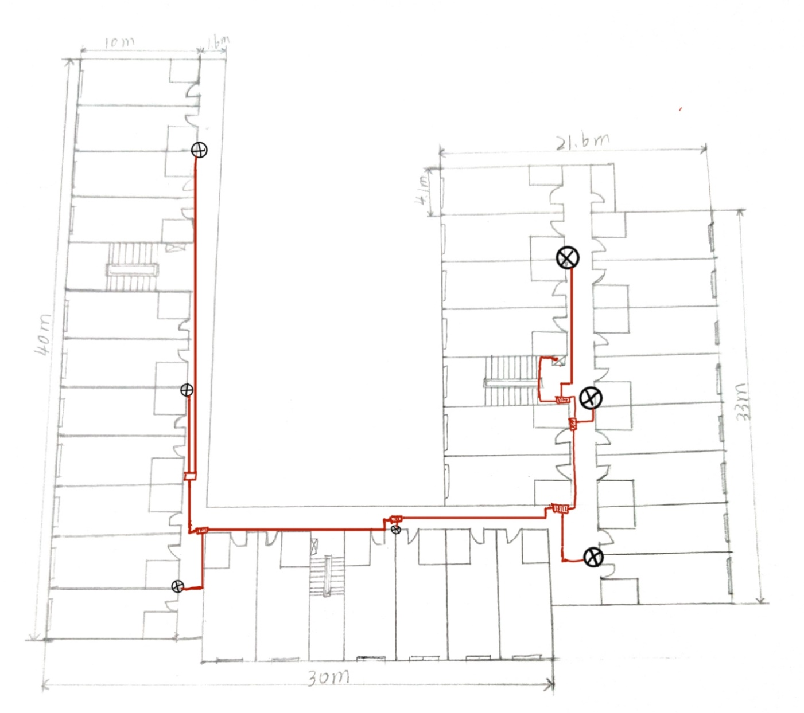

3.1 公寓3楼单通道室内分布设计图

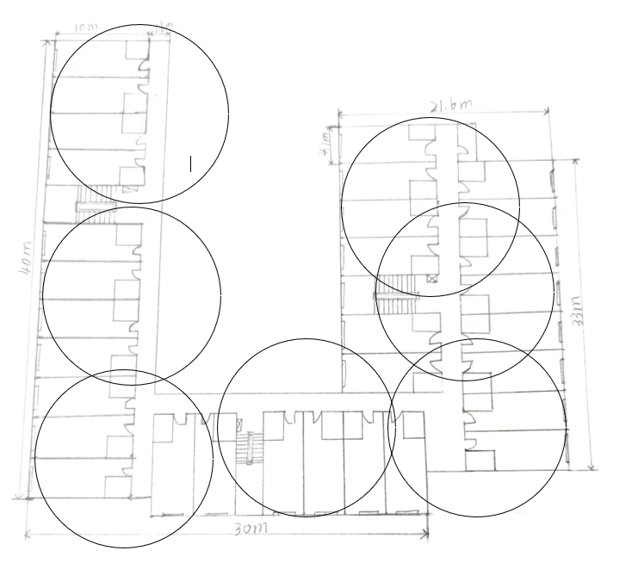

3.2 研究生公寓3至5楼设计覆盖范围示意图

如图3.1所示，本次设计将信源置于弱电井内，不会影响宿舍楼的日程功能。

经过测量可知公寓3楼楼层平面图如图3.1所示，为满足全覆盖的同时实现覆盖最优化，我们小组采用了共7个天线，其覆盖范围示意图如图3.2所示，计算可得其覆盖率为95.407%。基本实现全覆盖。

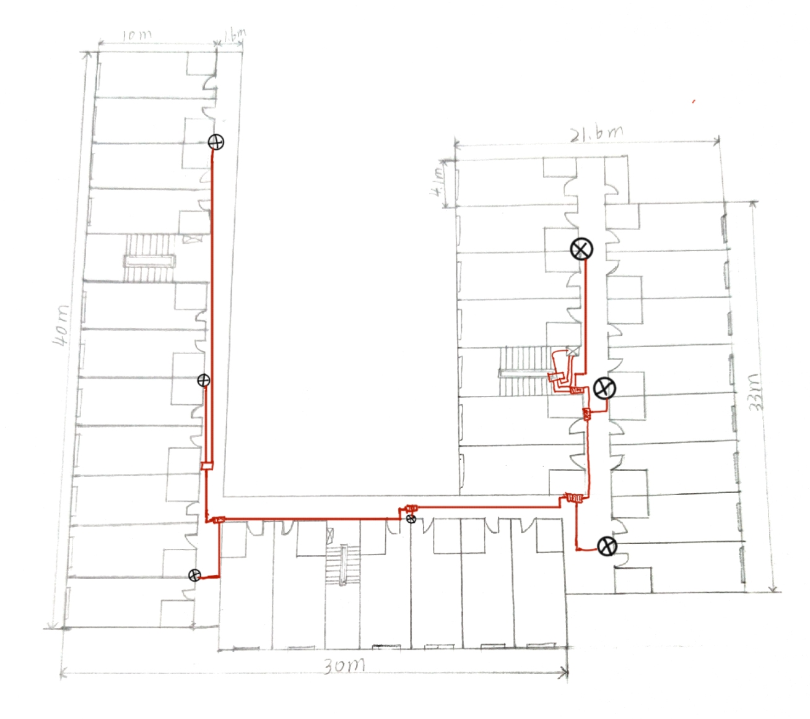

3.3 公寓4楼单通道室内分布设计图

公寓4楼楼层平面图如图3.3所示，其面积大小和1楼相同，所以其所需天线也相同。其覆盖范围示意图如图3.2所示，基本实现全覆盖。



3.4 公寓5楼单通道室内分布设计图

5楼布局与3、4楼相似，其室内通道分布设计图如图3.4所示。此处不在赘述，其覆盖范围示意图如3.2所示，基本实现全覆盖。

3.2天线功率分配设计

天线功率分配设计的主干线采用耦合器+功分器分配功率方式，尽量满足了各个楼层功率的配平。单通道单极性天线设计图如图3.7所示。

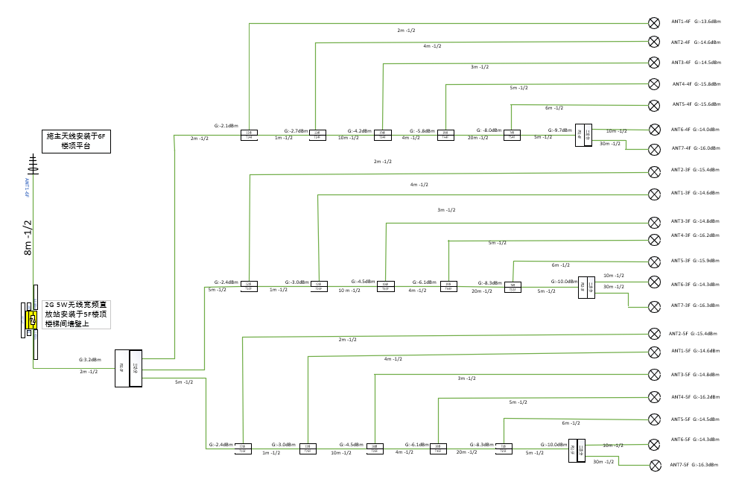

图3.7 单通道单极性天线设计图

3.3 总结

通过这次实习，我学会了如何进行无线网络需求分析，包括对用户需求、业务需求和网络容量需求的分析。我还学会了如何进行无线网络规划，包括对网络拓扑结构、频谱资源和无线设备的选择进行优化。

通过这次实习，我对无线网络规划的整体流程和方法、室内分布系统的原理和工作机制有了更深入的了解。我学会了如何进行室内信号覆盖需求分析，包括对室内空间的结构、材料和人流量等进行评估，以确定信号覆盖的需求和优先级。我还学会了如何进行室内分布系统的设计和规划，包括对天线的位置、功率和方向进优化，以实现最佳的信号覆盖效果。这次实习，我不仅学到了很多专业知识和技能，还提高了自己的团队合作能力和沟通能力。在与团队成员的合作中，我学会了如何有效地与他人沟通和协调，以达到共同的目标。我还学会了如何在工作中保持积极的态度和高效的工作习惯，以提高工作效率和质量。

总的来说，这次室内分布系统的实习让我获得了很多宝贵的经验和知识，提高了自己的专业能力和综合素质。我相信这些经验和知识将对我的未来发展产生积极的影响，并为我在无线通信领域的职业发展奠定坚实的基础。